|  |  |
| --- | --- |
| **Terminale** | Accompagnement au choix d’Orientation |

Accompagnement pour ParcourSup

I – Trouver ses vœux

Pour vous aider dans votre recherche de formations, consultez le site suivant (<https://www.terminales2022-2023.fr/>) et complétez les étapes 1 et 2. Ce sont des ressources à lire attentivement ainsi que des questionnaires à remplir. Bien sûr vous n’aurez pas le temps de tout lire durant la séance alors consultez les ressources qui vous intéressent.

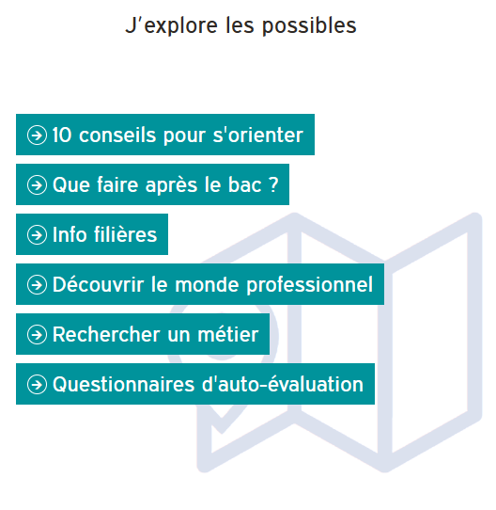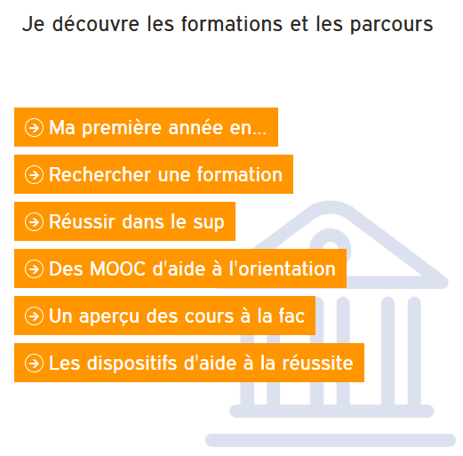

II – Mes vœux potentiels

Une fois l’étape de recherche terminée il est temps de réfléchir à vos choix. Pour cela je vais vous demander de **formuler au minimum 5 vœux** (au maximum 10) de formations pour lesquelles vous aimeriez postuler. Classez-les de celles que vous voulez le plus à celle que vous voulez le moins.   
Je vous conseille vivement d’inclure dans vos vœux **au moins une formation non sélective**. Vous pouvez candidater pour une même formation proposée dans différents lieux.

|  |  |  |
| --- | --- | --- |
| **Vœux** | **Intitulé de la formation** | **Lieu** |
| 1 |  |  |
| 2 |  |  |
| 3 |  |  |
| 4 |  |  |
| 5 |  |  |
| … |  |  |

III – Recherche sur les formations

Pour chacun des vœux que vous avez choisis ci-dessus, consultez la fiche de formation proposée par le moteur de recherche parcours sup :  <https://dossier.parcoursup.fr/Candidat/carte>.

Pour chacune des formations qui vous intéresse il y a plusieurs informations importantes à repérer :

* Les critères de sélection et leur importance
* Le statut de l’établissement (public/privé), les frais de scolarité
* La nature de la formation (sélective /non sélective), le nombre de places ?
* Les admis dans la formation l’année précédente (quel bac ?)
* Les débouchés professionnels
* Les possibilités de poursuite d’études